Конспект занятия по развитию речи с использованием мнемотаблиц в старшей группе

**Задачи:**

1. Учить пересказывать текст с опорой на **мнемотаблицу**.

2. Учить детей слушать небольшой рассказ, отвечать на вопросы.

3. Закреплять умение составлять предложения с определённым словом.

4. Закрепить произнесение звука С в словах, предложениях.

5. Продолжать учить определять позицию звука С в словах.

**Оборудование:** сюжетная картина *«Стрекоза Соня»* из пособия Л. А. Боровских, **мнемотаблицы** для составления предложений по количеству детей.

Ход НОД

Воспитатель:

Доброе утро! Настал новый день. Я улыбнусь вам, а вы улыбнитесь друг другу. И подумайте, как хорошо, что мы сегодня здесь все вместе. Мы спокойны и добры, мы приветливы ласковы. Мы здоровы. Сделайте глубокий вдох через нос и вдохните в себя свежесть, доброту, красоту. А выдохните через ротик все обиды, злобу и огорчения. *(Дети делают вдох и выдох три раза)*. А теперь пожелайте доброго утра друг другу!

Ребята, скажите какое сейчас время года?

Дети: Весна.

Воспитатель: Каждое время года прекрасно по-своему. Давай те расскажем о каждом из них. Предлагаю поиграть, я начинаю предложение, вы его продолжаете.

Если солнце жарко греет,

Если лёгкий ветер веет,

Стало сухо и тепло -

Это *(лето)* к нам пришло.

Если дождь стучит по крыше,

Листья падают неслышно,

Птицам улетать пора –

Это *(осень)* к нам пришла.

Если вьюга кружит, злится,

Всюду белый снег кружится,

В снежных шапках все дома –

Это к нам пришла *(зима)*.

Если тает снег и лёд,

Звонкий ручеёк течёт,

Распускается листва –

Это к нам пришла *(весна)*.

Дети: Весна.

Воспитатель:

Вот и наступила долгожданная весна. Вся природа начинает просыпаться и к нам кто-то спешит. Хотите узнать кто это? Отгадайте загадку.

Шелестящий вертолет,

Вдруг, отправился в полет.

Он над лугом полетал,

На цветочках отдыхал.

*(Стрекоза)*

Дети: Стрекоза.

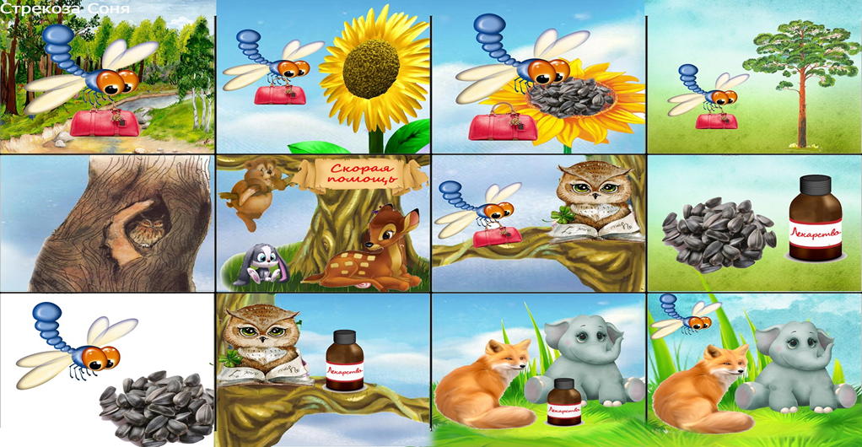

Воспитатель *(Работа с картиной)*: Жила-была стрекоза. Она жила около озера под листочком лопуха. Но однажды Стрекоза отправилась на прогулку. Она была очень внимательная, любознательная, трудолюбивая. Что же увидела она по дороге?

Ребята внимательно рассмотрите картину и назовите все слова со звуком С, определите, где спрятался этот звук в словах вначале или в конце.

*(Дети называют слова и определяют место звука в словах)*.

Воспитатель:

Посмотрите на свои схемы и составьте предложение о стрекозе *(о лисе, о сове, о слоне)*. *(Работа с****мнемотаблицами****)*.

Дети:

1. Стрекоза летала по лесу.

2. Стрекоза села на подсолнух.

3. Лиса поранила лапу.

4. Сова лечит зверей.

Воспитатель: Молодцы. Я предлагаю отдохнуть.

Физкультминутка: *«Стрекоза»*

Утром стрекоза проснулась, *(протирают глазки и потягиваются)*

Потянулась, улыбнулась. (из положения упор-присев постепенное выпрямление туловища, руки вперед и вверх)

Раз – росой она умылась, *(дети умываются)*

Два – изящно покружилась, *(кружатся на месте)*

Три – нагнулась и присела, *(наклонились и присели)*

На четыре – полетела. *(дети машут руками как крыльями)*

У реки остановилась, *(присели)*

Над водою закружилась. *(пробежка на месте)*

Воспитатель: Ребята, послушайте рассказ и приготовьтесь ответить на вопросы.

Стрекоза Соня с сумкой летала по лесу. Она увидела подсолнух, села на него и стала собирать семечки в сумку. Затем Соня полетела к сове. Мудрая сова жила в дупле большой сосны. К сове ходили лечиться все лесные звери, поэтому ее дом-дупло так и назывался – *«Скорая помощь»*. Стрекоза Соня отнесла сумку с семечками к **старой сове**. Из семечек, которые принесла стрекоза Соня, сова смогла приготовить лекарство для слона и лисы. Так стрекоза Соня помогла вылечиться лесным жителям.

Беседа по тексту:

- С чем летала стрекоза Соня по лесу?

- Что она увидела?

- Что она стала делать?

- Куда отнесла стрекоза сумку с семечками?

- Где жила сова?

- Кто ходил лечиться к сове?

- Как назывался её дом-дупло?

- Зачем Соня отнесла суку с семечками к **старой сове**?

- Что приготовила из семечек сова?

- Для кого сова приготовила лекарство?

- Кому помогла вылечиться стрекоза Соня?

Воспитатель: Попробуете пересказать этот рассказ с помощью схемы.

*(Выслушиваются пересказы 2-3 детей.)*